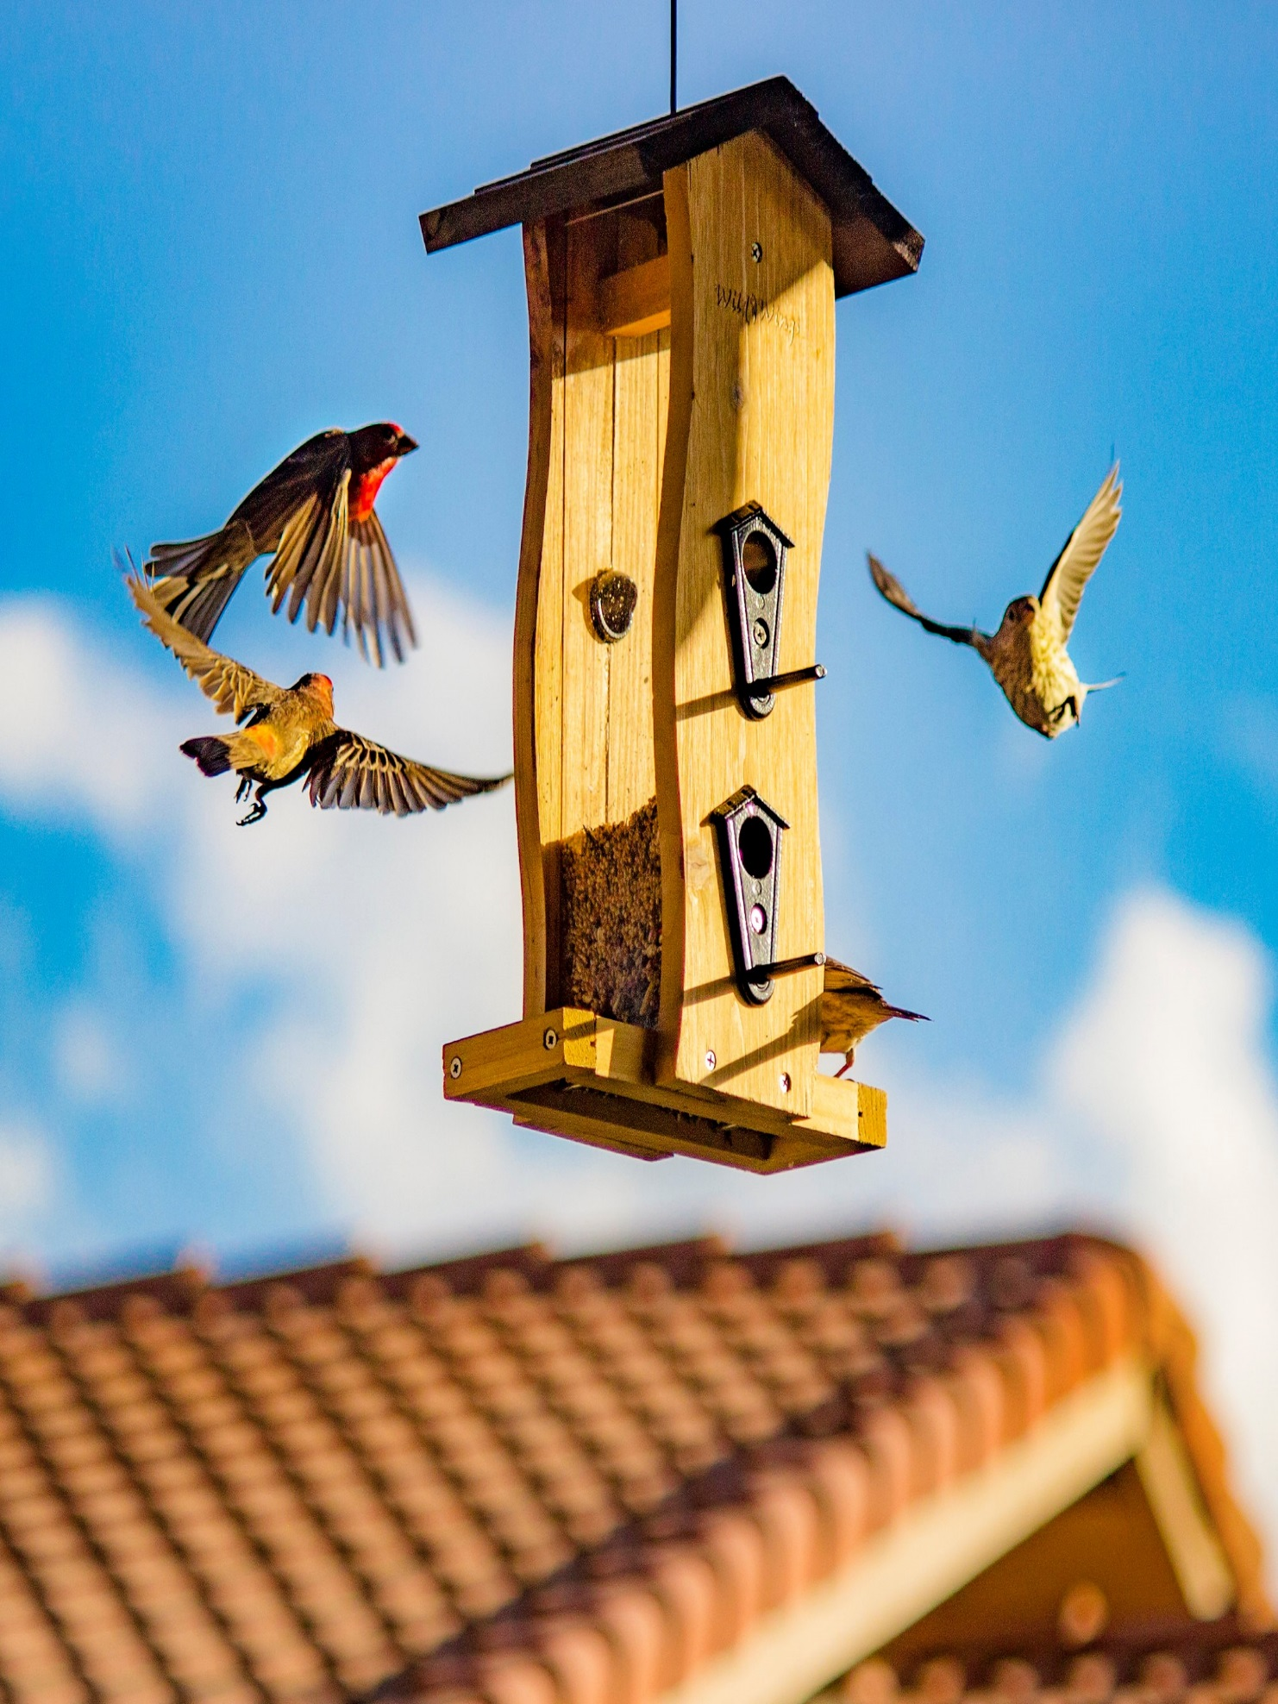

**Nome da escola: Escola Básica Bernardim Ribeiro, Alcácer do Sal**

**Es**

*Foto da espécie*

*Foto da espécie*

Ameaças/curiosidades: Gosta de nidificar em oliveiras, laranjeiras e cedros. As principais ameaças são a aplicação de pesticidas nos olivais intensivos.

Nome vulgar: Verdilhão

Distribuição Geográfica

Bem distribuído em toda a Europa, exceto o Norte da Escandinávia

Nome científico: *Carduelis chloris*

Estatuto de conservação: não preocupante

Alimentação: sementes e bagas

**Concelho: Alcácer do Sal**